Joséphine Barbier, Taous Djellaoui Applications Web 2  
420-G26-RO, gr. 02

Plateforme d'échange culturel et linguistique  
Sprint 1

Travail présenté à  
Dini AHAMADA

Département de Technique de l’informatique  
Collège Rosemont  
Le 30mai2024

**Les exigences fonctionnelles et non-fonctionnels**

1. Besoin non fonctionnelle:

* Capacité de mémoire
* Sécurité
* Fiabilité
* Performance
* Respect des échéances
* Temps d’exécution

1. Besoin fonctionnelle:

**Invités :**

* Il doit permettre la **consultation** du contenu public sans possibilité de participer activement.

**Membres réguliers :**

* Il doit permettre la **création** de leur profil avec des informations personnelles, intérêts culturels et linguistiques.
* Il doit permettre la **modification** de leur profil avec des informations personnelles, intérêts culturels et linguistiques.  
  Il doit permettre l**’ajout de photos** et **documents** pour partager des expériences.
* Il doit permettre la **recherche de membres** selon des critères tels que la langue parlée, les intérêts culturels.  
  Il doit permettre la possibilité d**'ajouter d'autres membres** en tant **qu'amis**.
* Il doit permettre la communication par **messagerie privée**.
* Il doit permettre participation à des **forums** de discussion thématiques.
* Il doit permettre la possibilité de recevoir des **notifications** par **e-mail** pour les actions liées à leur compte.

**Membres privilèges :**

* Il doit permettre aux membres privilège l’accès à toutes les fonctionnalités des membres réguliers.
* Il doit permettre de mettre en **favoris** des amis.
* Il doit permettre de mettre des **liens** leur autres **réseaux sociaux** sur leur profil.

**Membres admins :**

* Il doit permettre la **gestion des membres** (***l’ajout****, la* ***modification****, la* ***suspension*** *ou le* ***bannissement***)des membres.
* Il doit permettre la **surveillance** des activités sur la plateforme pour assurer le respect des règles.
* Il doit permettre la possibilité de **modérer** les forums de discussion.

**Suggestions d'amélioration / ajout :**

* Développement d'un algorithme de jumelage basé sur les intérêts culturels et linguistiques.

**Les attentes finales du public cible**

* Le site web doit permettre aux utilisateurs de pouvoir s’inscrire.
* Il doit permettre aux utilisateurs de pouvoir se connecter.
* Il doit permettre aux utilisateurs inscrits d’interagir entre eux.
* Il doit permettre aux utilisateurs inscrits d’ajouter d’autres utilisateurs à une liste d’amis.
* Il doit permettre aux utilisateurs inscrits de retirer d’autres utilisateurs d’une liste d’amis.
* Il doit permettre la différentiation entre les types d’utilisateurs.
* Il doit permettre de maintenir une base de données des différents types d’informations des utilisateurs et leurs contenus.
* Il doit permettre d’effectuer des recherches de points d’intérêts.
* Il doit permettre de filtrer les différents types d’intérêt recherché.
* Il doit permettre de filtrer les différents types d’intérêt.
* Il doit permettre de modifier les informations d’un utilisateur.

**Les diagrammes**

[Diagramme de cas d’utilisation](https://lucid.app/lucidchart/59d0c514-1ac7-46ab-acdd-925356fab992/edit?invitationId=inv_ca406246-9980-41ce-b8eb-11ce0a708dde&page=0_0)

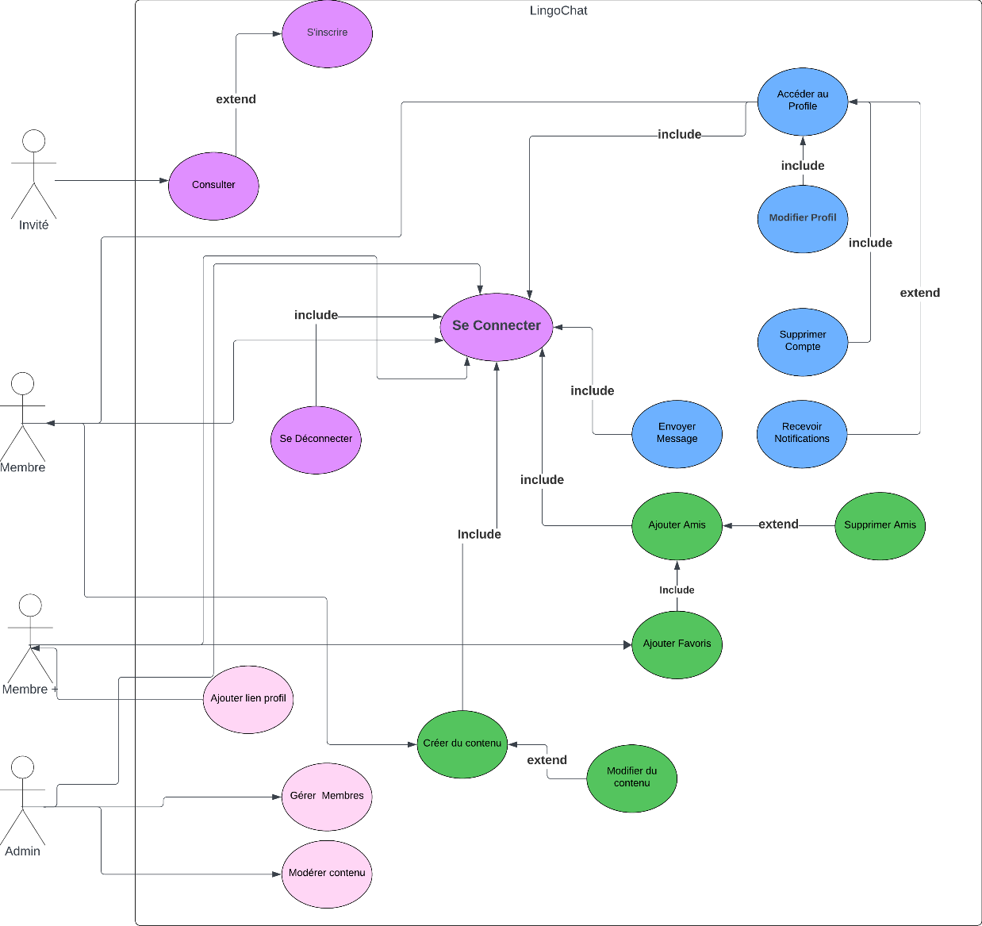

[Diagramme de classes](https://lucid.app/lucidchart/59d0c514-1ac7-46ab-acdd-925356fab992/edit?invitationId=inv_ca406246-9980-41ce-b8eb-11ce0a708dde&page=0_0)

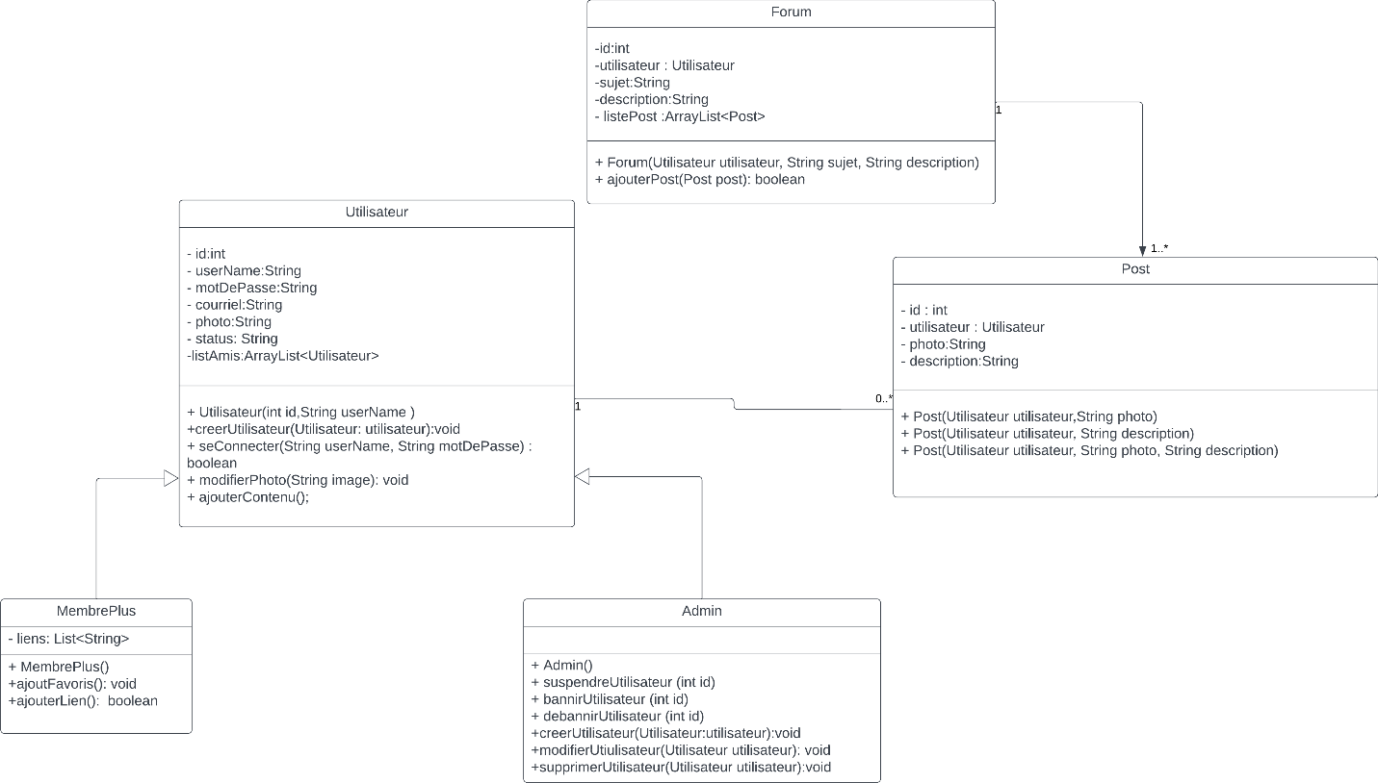

Diagramme de séquences

*Scénario : Consulter*

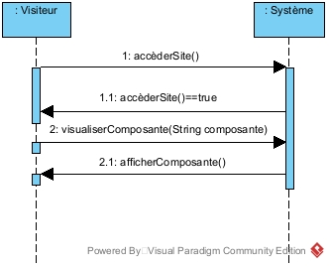

*Scénario : S’inscrire*

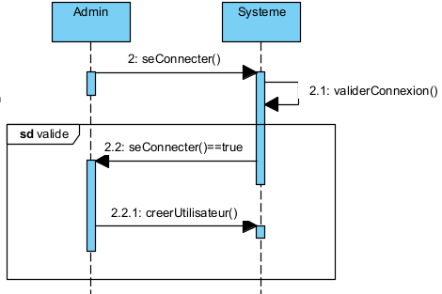

*Scénario : Se Connecter*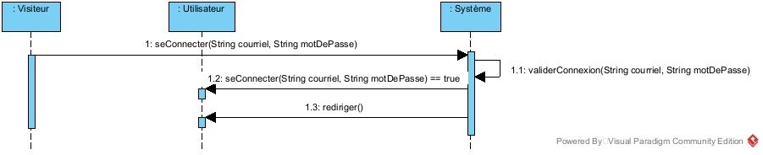

*Scénario : Se Déconnecter*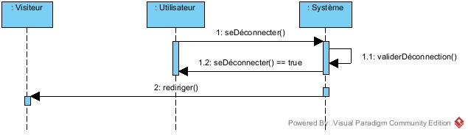

*Scénario : Ajouter un lien au profil*

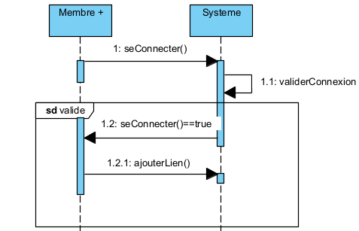

*Scénario : Gérer les membres*

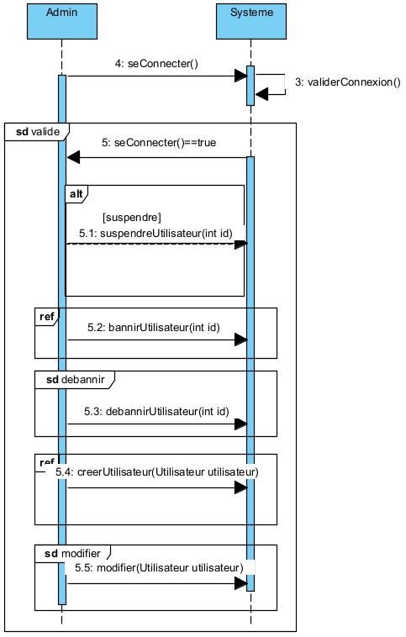

*Scénario : Modérer le contenu*

*Scénario : Créer du contenu*

*Scénario : Ajout un ami*

*Scénario : Envoyer un message*

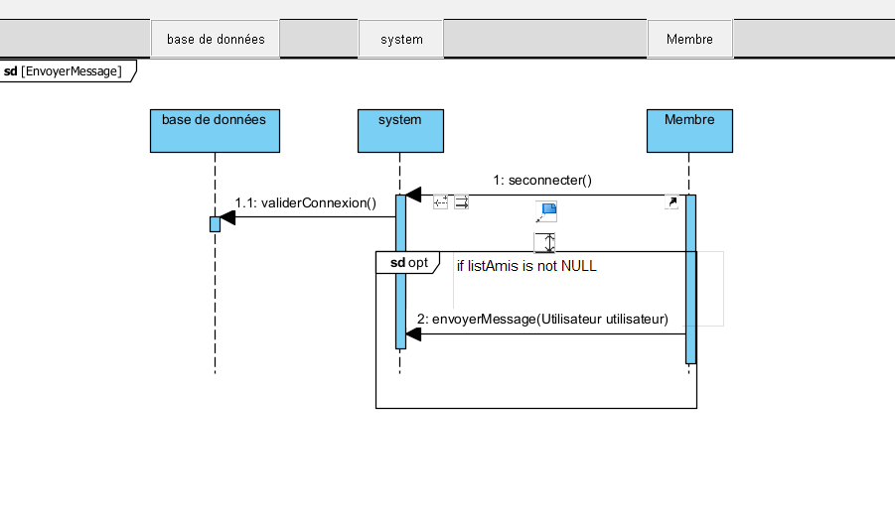

*Scénario : Accéder à son profil*

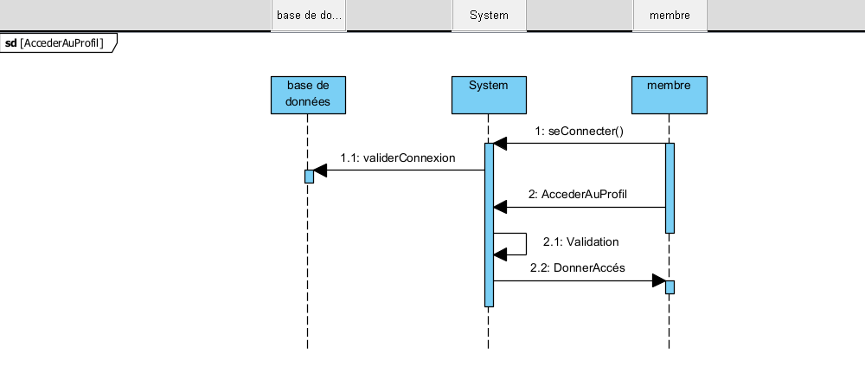

*Scénario : Modifier son profil*

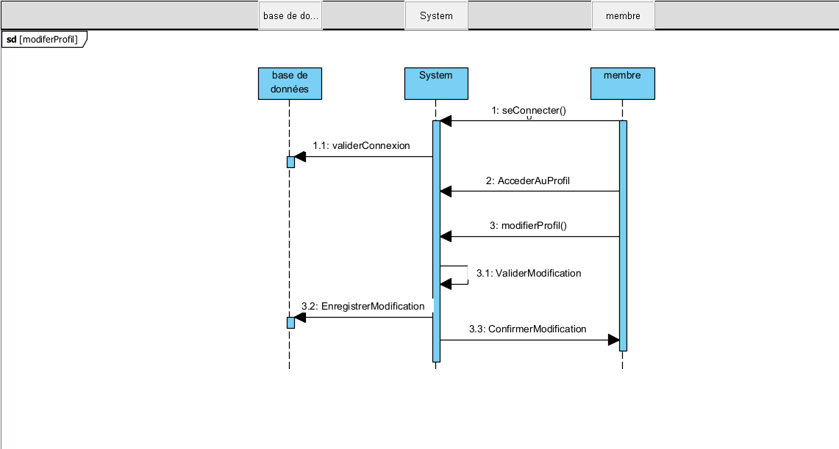

*Scénario : Supprimer son compte*

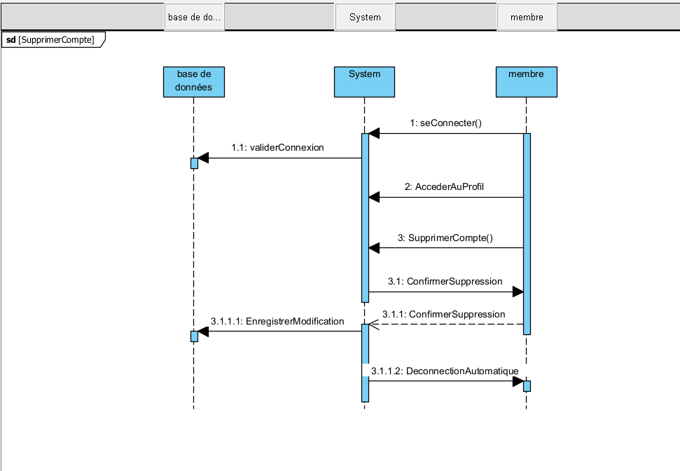

[**Les maquettes**](https://www.figma.com/file/Zp2ar3DFbUGavlRw09ppw6/Plateforme-d'%C3%A9change-culturel-et-linguistique?type=design&node-id=0-1&mode=design&t=5FaMeABc0OsyWeSE-0)

